|  |  |  |
| --- | --- | --- |
| 臂环设备与接收器主机测试（1） | | |
| 设备名称 | 3号肌电臂环  结果 / 附图 | |
| 实际测试时长 | 40min | 开始时间11：13  结束时间11：53 |
| Rssi |  |  |
| 总包数 | 133296x1double |  |
| 错误包数 | 1105x1double |  |

距离1m以内 测试环境与位置

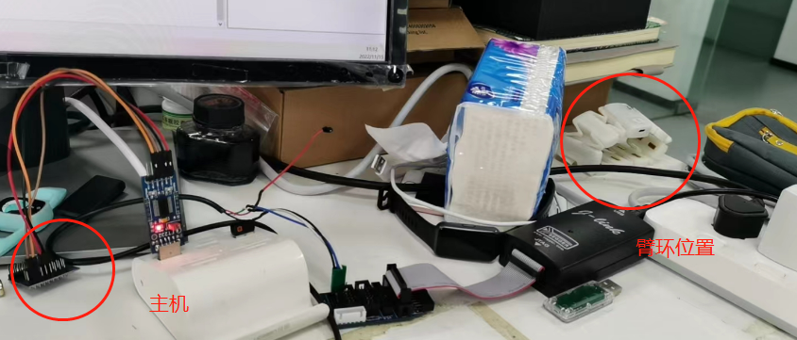测试距离：1m以内

测试用机：开发板主机

测试环境：办公室环境

测试华软：matlab在线分析

测试状态：静止测试

自动+1 实际丢失情况，有时间段的区域丢失。可能在办公室环境下，有人为干扰因素.丢包率在0.82%左右

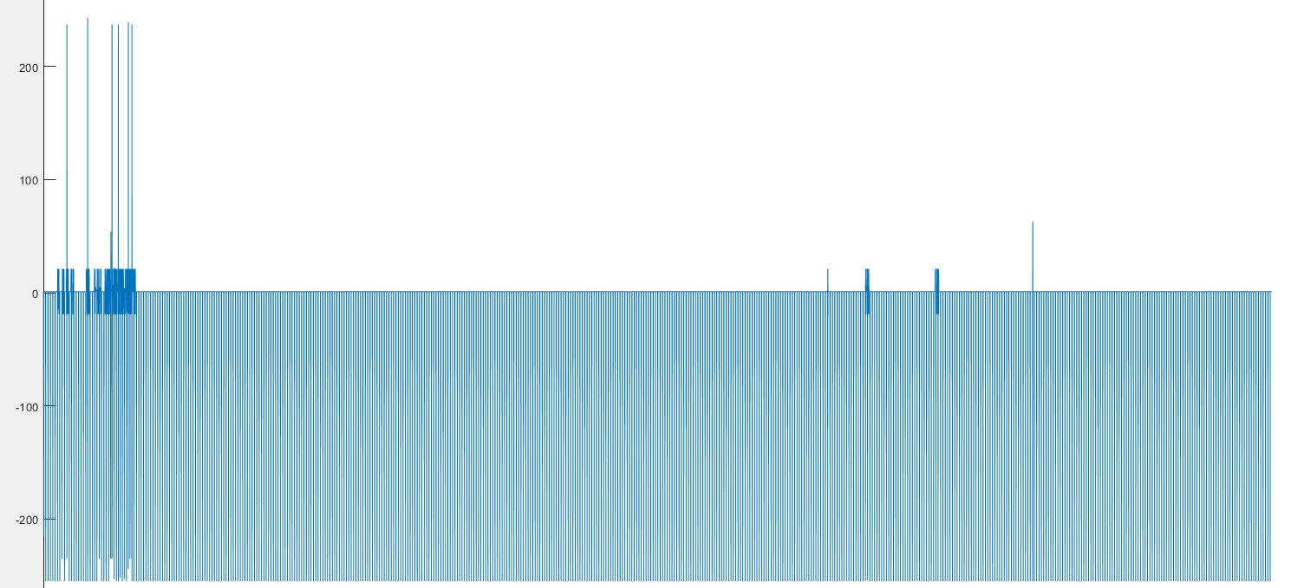

|  |  |  |
| --- | --- | --- |
| 臂环设备与接收器主机测试（2） | | |
| 设备名称 | 3号肌电臂环  结果 / 附图 | |
| 实际测试时长 | 1小时 | 开始时间11：59  结束时间13：00 |
| Rssi |  |  |
| 总包数 | 198246x1double |  |
| 错误包数 | 7805x1double |  |

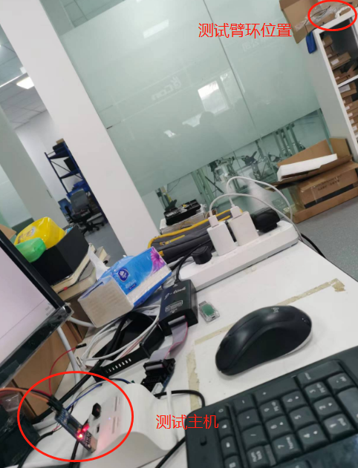

测试距离：5m以内

测试用机：开发板主机

测试环境：办公室环境

测试华软：matlab在线分析

测试状态：静止测试

自动+1实际情况，丢包率高达 3.94%

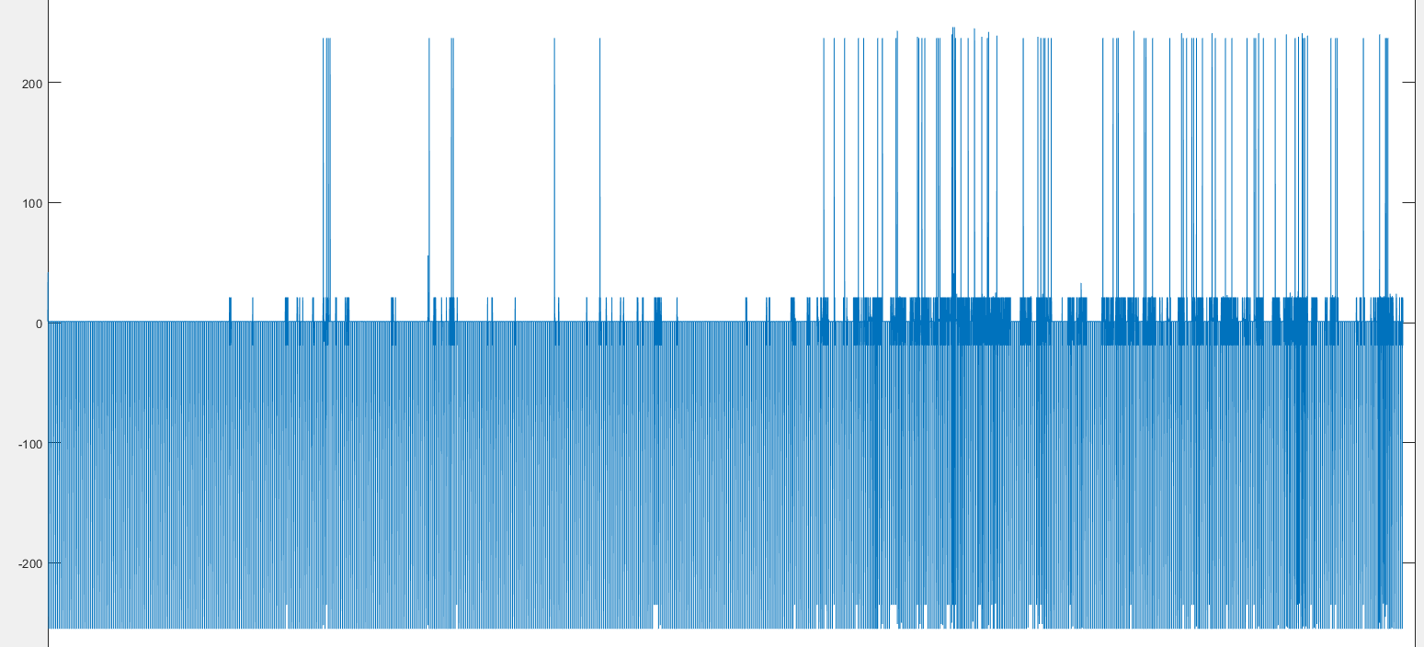

|  |  |  |
| --- | --- | --- |
| 臂环设备与接收器主机测试（3） | | |
| 设备名称 | 3号肌电臂环  结果 / 附图 | |
| 实际测试时长 | 70min | 开始时间14：22  结束时间15：32 |
| Rssi |  |  |
| 总包数 | 238069x1double |  |
| 错误包数 | 1x1double |  |

距离1m以内，基本没有数据丢失。静止状态下

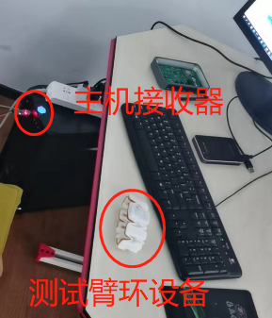

测试距离：1m以内

测试用机：开发板主机

测试环境：检测间

测试华软：matlab在线分析

测试状态：静止测试

自动+1实际数据图，前后递减以后，只有1个点发生丢失。大概率是测试期间有人进来导致的

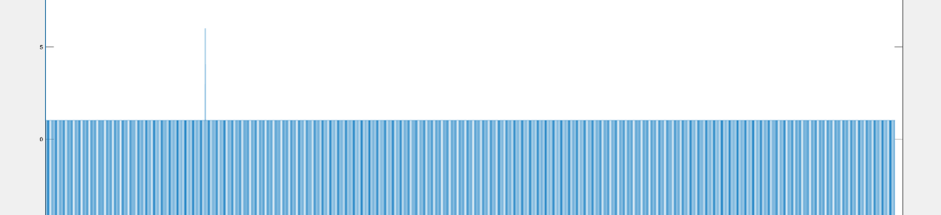

|  |  |  |
| --- | --- | --- |
| 臂环设备与接收器主机测试（4） | | |
| 设备名称 | 3号肌电臂环  结果 / 附图 | |
| 实际测试时长 | 61min | 开始时间15：48  结束时间16：49 |
| Rssi |  |  |
| 总包数 | x1double |  |
| 错误包数 | x1double |  |

测试距离：3m以内

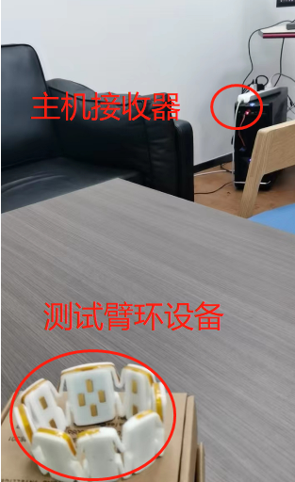测试用机：开发板主机

测试环境：检测间

测试华软：matlab在线分析

测试状态：静止测试

测试距离3m以内，静止状态下，1个小时没有任何丢包情况

自动+1实际效果图，没有任何数据丢失情况。

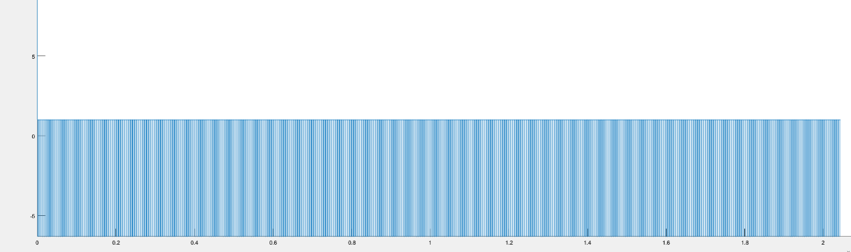

|  |  |  |
| --- | --- | --- |
| 臂环设备与接收器主机测试（5） | | |
| 设备名称 | 3号肌电臂环  结果 / 附图 | |
| 实际测试时长 | 20min | 开始时间9：56  结束时间10：16 |
| Rssi |  |  |
| 总包数 | 68880x1double |  |
| 错误包数 | 638x1double |  |

测试距离：1m以内

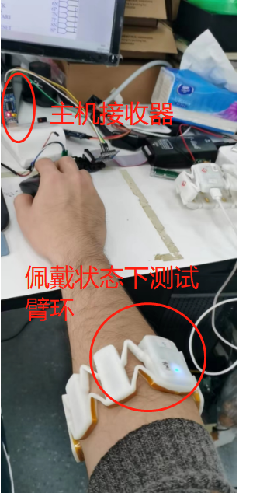测试用机：开发板主机

测试环境：办公室环境

测试华软：matlab在线分析

测试状态：佩戴测试

距离1m以内，人手佩戴臂环测试20分钟。

存在丢包，丢包率达0.92%

自动+1状态下实际测试情况

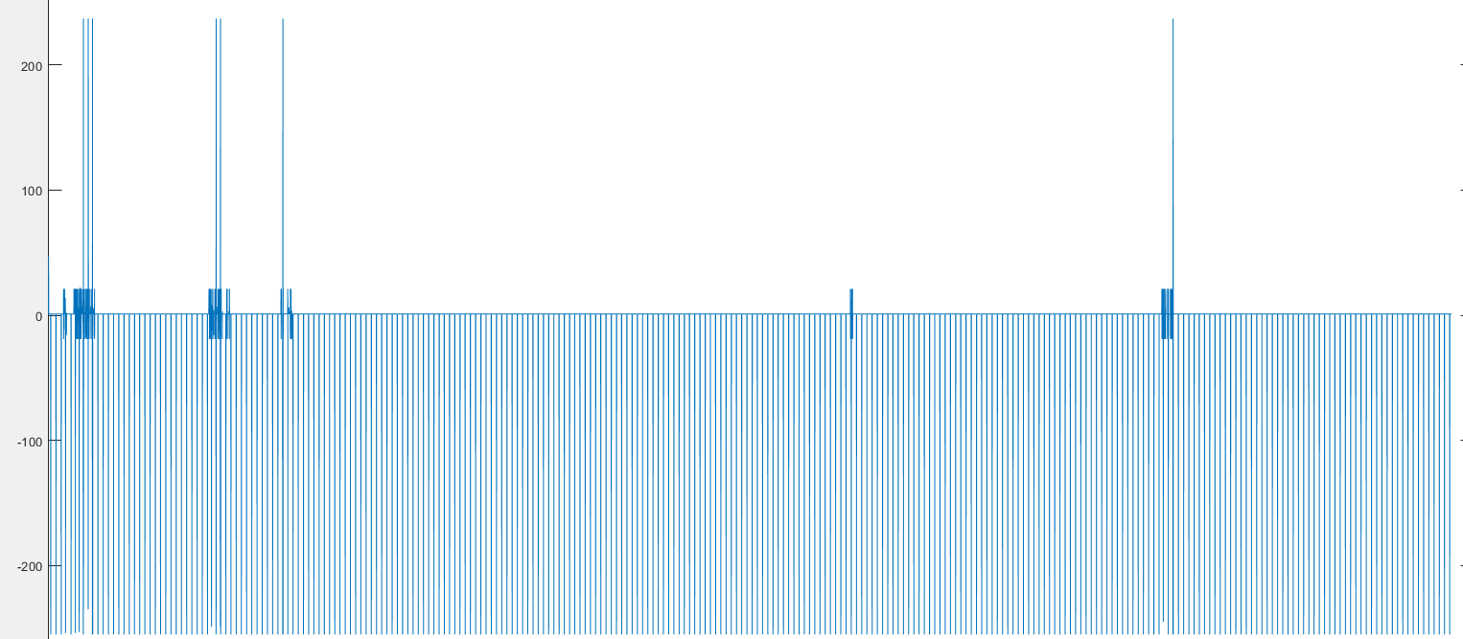

|  |  |  |
| --- | --- | --- |
| 臂环设备与接收器主机测试（6） | | |
| 设备名称 | 3号肌电臂环  结果 / 附图 | |
| 实际测试时长 | 32min | 开始时间10：27  结束时间10：59 |
| Rssi |  |  |
| 总包数 | 71446x1double |  |
| 错误包数 | 10069x1double |  |

测试距离：2m以内

测试用机：开发板主机

测试环境：办公室内部

测试华软：matlab在线分析

测试状态：佩戴测试

距离3m以内，主机在我的桌子上，从机在王刚的手上。由于我和王刚之间间隔太多蓝牙设备，所以丢包很多。明显的反映了环境与蓝牙通信质量

自动+1的实际情况，丢包数量很多

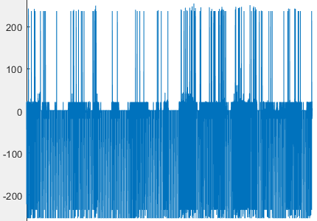

|  |  |  |
| --- | --- | --- |
| 臂环设备与接收器主机测试（7） | | |
| 设备名称 | 3号肌电臂环  结果 / 附图 | |
| 实际测试时长 | 30min | 开始时间15：11  结束时间15：41 |
| Rssi |  |  |
| 总包数 | 99159 x1double |  |
| 错误包数 | 886 x1double |  |

测试距离：1m以内

测试用机：开发板主机

测试环境：检测间

测试华软：matlab在线分析

测试状态：佩戴测试

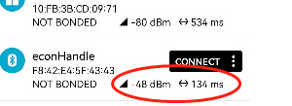

如图所示，手机读取到的Rssi ： -48dB，质 量很好，符合测试间的情况

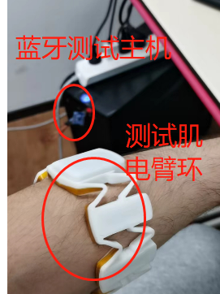

本人实际测试情况，距离1m内，佩戴臂环执行阅读网站，打字等正常情况，观察

期间内通信质量

测试过程中动作幅度太大或者过快，会有连续丢包的情况

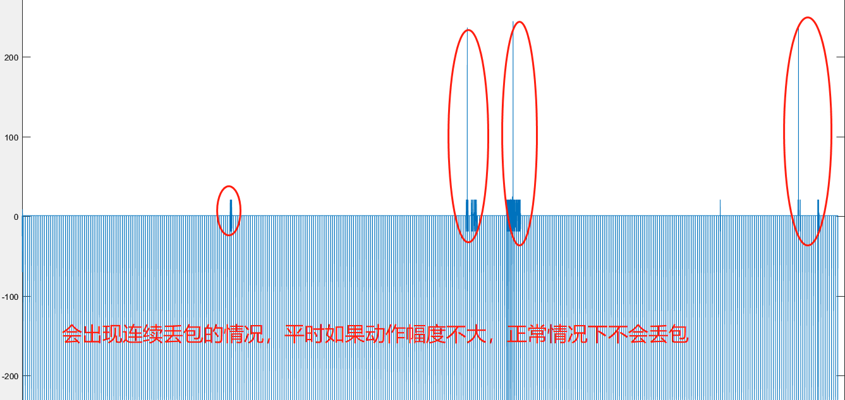自动+1实际图形

|  |  |  |
| --- | --- | --- |
| 臂环设备与接收器主机测试（8） | | |
| 设备名称 | 3号肌电臂环  结果 / 附图 | |
| 实际测试时长 | 11min | 开始时间16：02  结束时间16：13 |
| Rssi |  |  |
| 总包数 | 34475 x1double |  |
| 错误包数 | 354 x1double |  |

测试距离：3m以内

测试用机：开发板主机

测试环境：检测间

测试华软：matlab在线分析

测试状态：佩戴测试

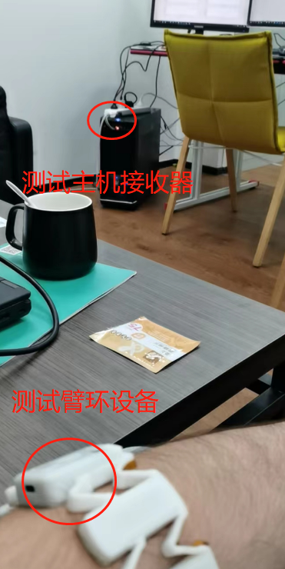

实际测试情况，这次距离远了一些，3m以内的测试情况。

细节：因为预测了一组10分钟，效果很差，主机天线方向稍微调了一下。

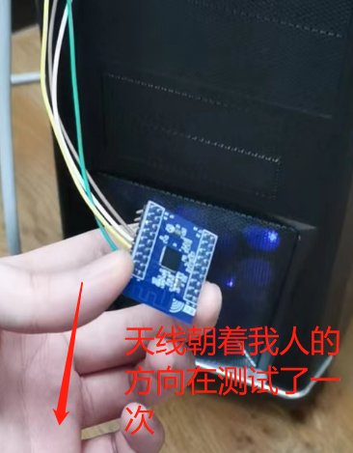

测试反应有一个结论，就是主机天线所对应的方向和通信质量有明显的关联。在获得这组实验数据之前，天线反着放在主机箱上，不仅频繁出现丢包，甚至蓝牙还会断开连接。调试方向后，蓝牙明显通信好多了，肉眼观察信号的推移也是很平滑的。采集信号过程预留一个视频和信号图下，详细见下一页。

同时依旧存在丢包的问题，丢包率1%，但应该是我在活动过程中丢包的，丢包属于集中频繁发生的

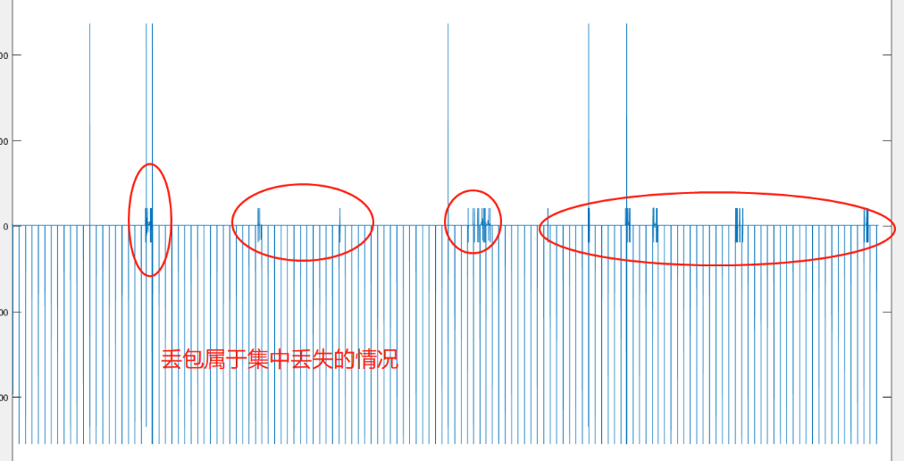

整个测试过程中，我有人为移动的情况，期间测试手臂也一直保持有运动的情况。

下图是规律运动过程中的波形，大部分情况下还是非常平滑，没有卡顿丢包的情况。但是当我背对，转身时候，明显有观察到卡顿的情况

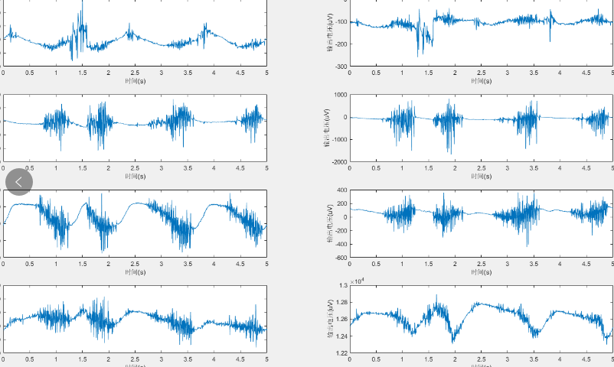

|  |  |  |
| --- | --- | --- |
| 臂环设备与手机主机测试（9） | | |
| 设备名称 | 3号肌电臂环  结果 / 附图 | |
| 实际测试时长 | 32min | 开始时间10：03  结束时间：10：35 |
| Rssi |  |  |
| 总包数 | 107485 x1double |  |
| 错误包数 | 1 x1double |  |

测试距离：1m以内

测试环境：办公室内

测试用机：荣耀TEL-AN10

处理器 ：HUAWEI Kirin820

测试华软：王刚最新更新的APP，用于存储离线分析（2022/11/21）

测试状态：静止测试

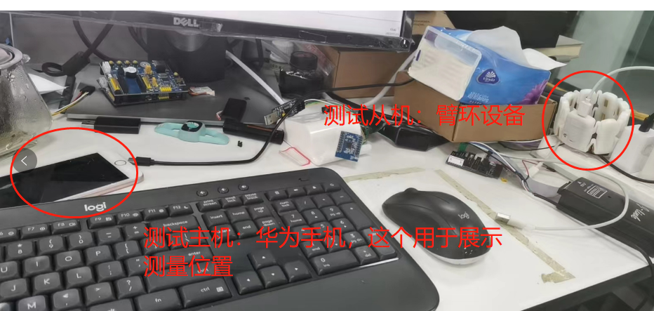

实测丢包数量只有1个

手机测试rssi 只有-45dB，效果很显著

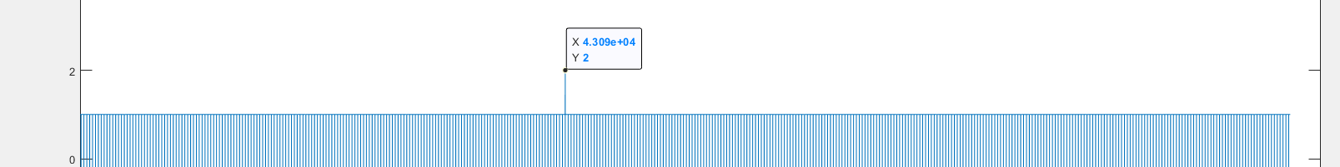

|  |  |  |
| --- | --- | --- |
| 臂环设备与手机主机测试（10） | | |
| 设备名称 | 3号肌电臂环  结果 / 附图 | |
| 实际测试时长 | min | 开始时间10：50  结束时间：10：30 |
| Rssi |  |  |
| 总包数 | 134895 x1double |  |
| 错误包数 | 9 x1double |  |

测试距离：3m以内

测试环境：办公室内

测试用机：荣耀TEL-AN10

处理器 ：HUAWEI Kirin820

测试华软：王刚最新更新的APP，用于存储离线分析（2022/11/21）

测试状态：静止测试

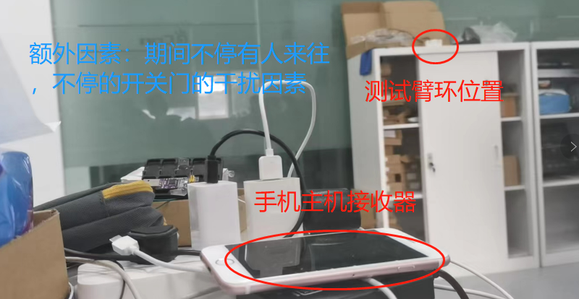

丢包9个

从图像观察没丢包有3处，2处连续丢包几个，1处只丢了1包

结论->静止状态，基本不丢包。

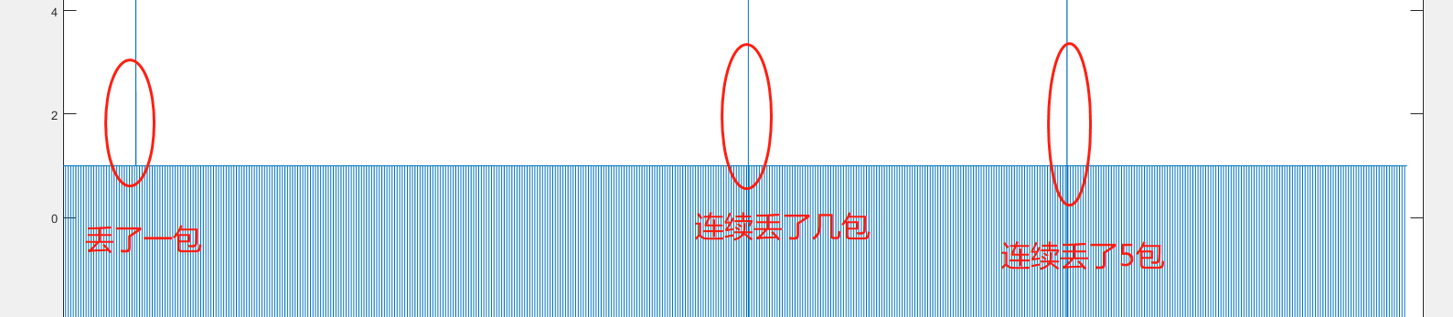

|  |  |  |
| --- | --- | --- |
| 佩戴臂环设备与手机主机测试（11） | | |
| 设备名称 | 3号肌电臂环  结果 / 附图 | |
| 实际测试时长 | 46min | 开始时间9：27  结束时间10：13 |
| Rssi |  |  |
| 总包数 | 153265 x1double |  |
| 错误包数 | 8 x1double |  |

测试距离：1m以内

测试环境：办公室内

测试用机：荣耀TEL-AN10

处理器 ：HUAWEI Kirin820

测试华软：王刚最新更新的APP，用于存储离线分析（2022/11/21）

测试状态：佩戴测试

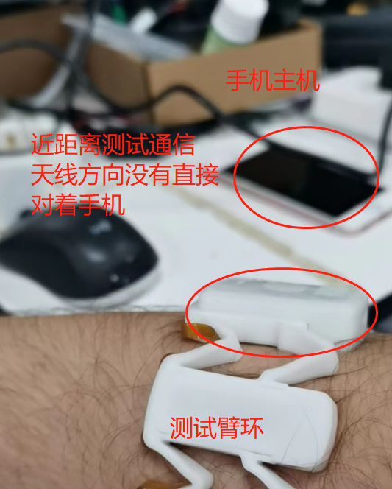

丢包8个，两处丢包，1处1个，1处7个连续丢包



|  |  |  |
| --- | --- | --- |
| 佩戴臂环设备与手机主机测试（12） | | |
| 设备名称 | 3号肌电臂环  结果 / 附图 | |
| 实际测试时长 | 56min | 开始时间10：30  结束时间11：26 |
| Rssi |  |  |
| 总包数 | 186536 x1double |  |
| 错误包数 | 125 x1double |  |

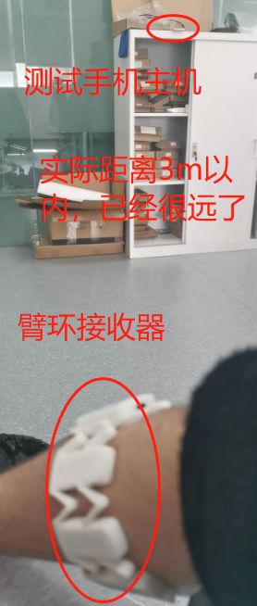

测试距离：3m以内

测试环境：办公室内

测试用机：荣耀TEL-AN10

处理器 ：HUAWEI Kirin820

测试华软：王刚最新更新的APP，用于存储离线分析（2022/11/21）

测试状态：佩戴测试

丢包4处

1处：丢21包

2处：丢60包左右

3处：丢14包

4处：丢3包

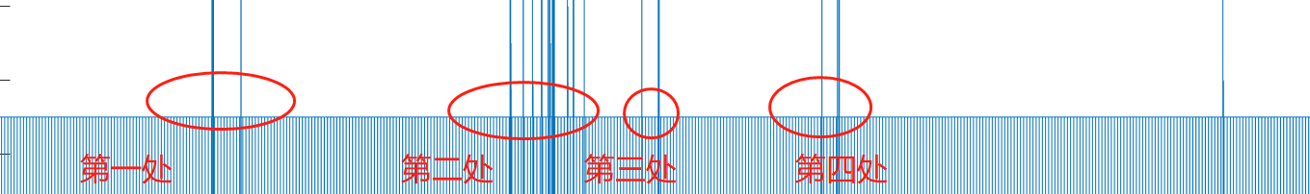

|  |  |  |
| --- | --- | --- |
| 佩戴臂环设备与手机主机测试（13） | | |
| 设备名称 | 3号肌电臂环  结果 / 附图 | |
| 实际测试时长 | 34min | 开始时间16：55  结束时间17：29 |
| Rssi |  |  |
| 总包数 | 113523 x1double |  |
| 错误包数 | 3x1double |  |

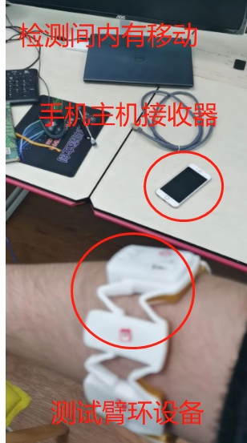

测试距离：1m以内

测试环境：检测间的环境内

测试用机：荣耀TEL-AN10

处理器 ：HUAWEI Kirin820

测试华软：王刚最新更新的APP，用于存储离线分析（2022/11/21）

测试状态：佩戴测试

17：19的时候接了一次电话，可能造成了丢了两个点的包

！后面丢包可能是我在安装网线的时候剧烈运动造成的！

其余情况下我还一直在测试间徘徊走动，没有出现丢包的情况

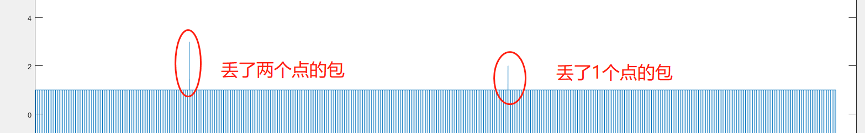

|  |  |  |
| --- | --- | --- |
| 佩戴臂环设备与手机主机测试（14） | | |
| 设备名称 | 3号肌电臂环  结果 / 附图 | |
| 实际测试时长 | min | 开始时间16：11  结束时间16：46 |
| Rssi |  |  |
| 总包数 | x1double |  |
| 错误包数 | x1double |  |

总结论：

1. 蓝牙通信距离不超过1m，超过1m会频繁丢包
2. 蓝牙测试环境干扰不能太大，否则也会频繁丢包
3. 现有主机接收器测试没有上外壳，天线对着的方向尽量要和从机一致，否则信 号质量也不行。

开发板主机与臂环通信质量不佳，静止近距离还行，只要佩戴就存在丢数据。